РАССМОТРЕНО  на заседании педагогического совета МБОУ «СШ № 16»  протокол № 12 от 20 .08.2015г | УТВЕРЖДЕНО  Директор МБОУ «СШ № 16»  _______________ О.А. Донцова  приказ от 20.08.2015г № 289/01- 03
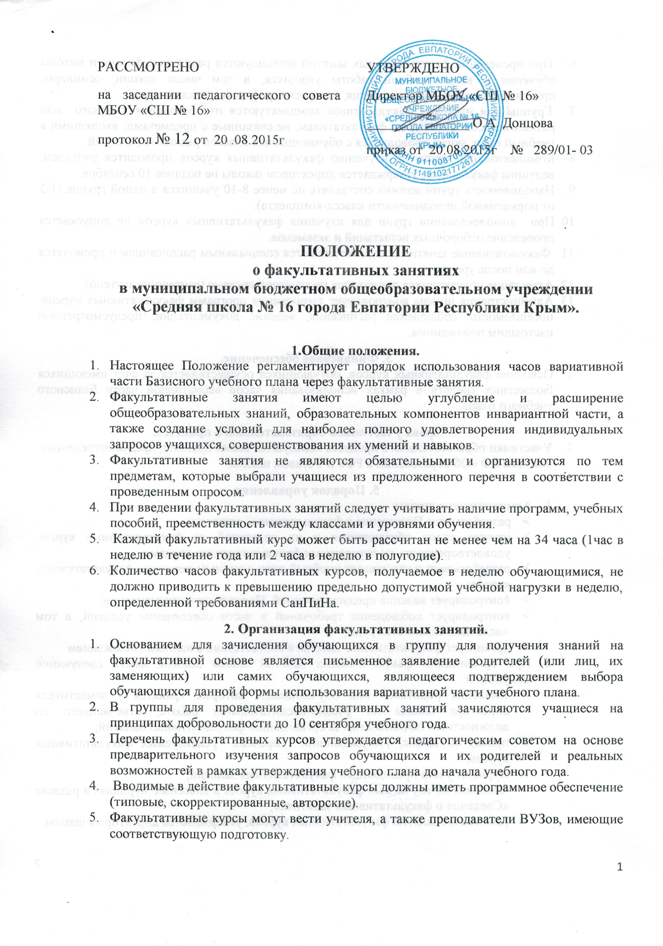
ПОЛОЖЕНИЕ
о факультативных занятиях
в муниципальном бюджетном общеобразовательном учреждении «Средняя школа № 16 города Евпатории Республики Крым».

1.Общие положения.
- Настоящее Положение регламентирует порядок использования часов вариативной части Базисного учебного плана через факультативные занятия.
- Факультативные занятия имеют целью углубление и расширение общеобразовательных знаний, образовательных компонентов инвариантной части, а также создание условий для наиболее полного удовлетворения индивидуальных запросов учащихся, совершенствования их умений и навыков.
- Факультативные занятия не являются обязательными и организуются по тем предметам, которые выбрали учащиеся из предложенного перечня в соответствии с проведенным опросом.
- При введении факультативных занятий следует учитывать наличие программ, учебных пособий, преемственность между классами и уровнями обучения.
- Каждый факультативный курс может быть рассчитан не менее чем на 34 часа (1час в неделю в течение года или 2 часа в неделю в полугодие).
- Количество часов факультативных курсов, получаемое в неделю обучающимися, не должно приводить к превышению предельно допустимой учебной нагрузки в неделю, определенной требованиями СанПиНа.

2. Организация факультативных занятий.
- Основанием для зачисления обучающихся в группу для получения знаний на факультативной основе является письменное заявление родителей (или лиц, их заменяющих) или самих обучающихся, являющееся подтверждением выбора обучающихся данной формы использования вариативной части учебного плана.
- В группы для проведения факультативных занятий зачисляются учащиеся на принципах добровольности до 10 сентября учебного года.
- Перечень факультативных курсов утверждается педагогическим советом на основе предварительного изучения запросов обучающихся и их родителей и реальных возможностей в рамках утверждения учебного плана до начала учебного года.
- Вводимые в действие факультативные курсы должны иметь программное обеспечение (типовые, скорректированные, авторские).
- Факультативные курсы могут вести учителя, а также преподаватели ВУЗов, имеющие соответствующую подготовку.
- При проведении факультативных занятий используются различные формы и методы обучения и виды учебной работы учащихся, в том числе лекции, семинары, практикумы, лабораторные занятия, экскурсии, рефераты, доклады и др.
- Группы для изучения факультативов комплектуются из обучающихся одного или разных классов. Занятия по факультативам, не связанные с предметами, входящими в учебный план, могут проводиться с обучающимися классов разных параллелей.
- Комплектование групп по изучению факультативных курсов проводится учителем, ведущим факультатив, утверждается директором школы не позднее 10 сентября.
- Наполняемость групп должна составлять не менее 8-10 учащихся в одной группе (1\3 от нормативной наполняемости класса-комплекта).
- При комплектовании групп для изучения факультативных курсов не допускается проведение отборочных испытаний и экзаменов.
- Факультативные занятия предусматриваются специальным расписанием и проводятся до или после уроков.
- Аттестация обучающихся проводится по зачётной системе (зачтено/не зачтено).
- Администрация школы контролирует выполнение программ факультативных курсов, посещаемость, соблюдение расписания, ведение документации, предусмотренной настоящим положением.

3. Финансовое обеспечение.
- Освоение факультативных курсов, обучающихся осуществляется за счет имеющихся бюджетных средств в рамках использования часов вариативной части Базисного учебного плана.

4. Права участников образовательного процесса.
- Участники образовательного процесса пользуются всеми правами, предусмотренными Законом РФ «Об образовании в РФ» и Уставом школы.

5. Порядок управления.
- Администрация школы:
- разрабатывает Положение о факультативных занятиях;
- изучает спрос обучающихся и их родителей на факультативные курсы, удовлетворенность их изучаемыми факультативными курсами;
- разрабатывает и утверждает учебный план с полным перечнем факультативных курсов;
- контролирует ведение предусмотренной Положением документации;
- контролирует соблюдение требований в части обеспечения условий, в том числе наполняемость групп;
- организует факультативные занятия в соответствии с данным Положением.
- При организации факультативных занятий школа должна иметь следующие документы:
- заявления родителей или обучающихся, которые хранятся у заместителя директора школы по учебно-воспитательной работе, отвечающего по должностным обязанностям за организацию факультативных занятий;
- приказ по школе, утверждающий перечень реализуемых факультативных курсов;
- журналы учета проведенных факультативных занятий;
- сведения об изучаемых факультативных курсах в классных журналах в разделе «Сведения о факультативных занятиях»;
- расписание занятий факультативных курсов, утверждается директором школы

